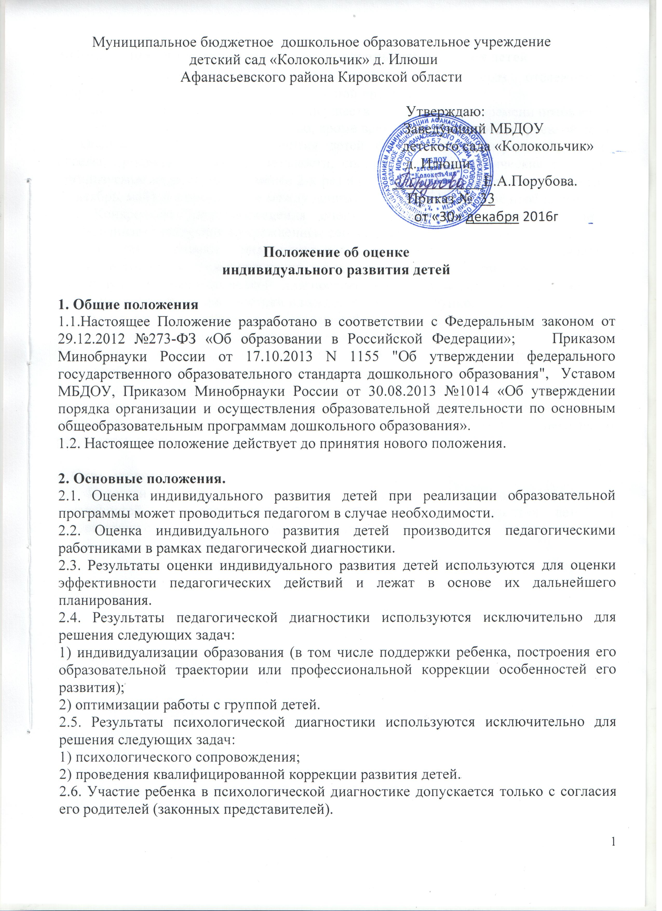Муниципальное бюджетное дошкольное образовательное учреждение
детский сад «Колокольчик» д. Илюши
Афанасьевского района Кировской области

3.Организация проведения оценки индивидуального развития детей.
3.1.Оценка индивидуального развития осуществляется через отслеживание результатов освоения детьми образовательной программы.
3.2.Оценка индивидуального развития осуществляется в течение времени пребывания ребенка в учреждении (с 07.30 до 18.00, кроме времени, отведенного на дневной сон).
3.3.Оценка индивидуального развития детей осуществляется через наблюдение, беседы, продукты детской деятельности, специальные диагностические ситуации, организуемые педагогами не менее 2-х раз в год – в начале и в конце учебного года (сентябрь, май), а в промежутке между данными месяцами – в случае необходимости.
3.4. Конкретную дату проведения оценки индивидуального развития детей устанавливает заведующий учреждением соответствующим приказом.
3.5.Результаты оценки индивидуального развития детей предоставляется воспитателями всех возрастных групп и в установленный приказом срок.
3.6. Результаты педагогической диагностики заносятся воспитателями в журнал фиксации результатов диагностики в каждой возрастной группе.
3.7. Результаты психологической диагностики заносятся педагогом-психологом в карты психологического сопровождения детей.
3.8. Оценка индивидуального развития детей проводится в сотрудничестве и взаимодействии всех педагогов: воспитателей группы и специалистов.
3.9. Педагоги обязаны хранить полученные результаты педагогической и психологической диагностики в недоступном для детей и других взрослых месте, обеспечить индивидуальное информирование родителей (законных представителей) о результатах диагностики.

4. Ответственность.
4.1. Педагоги несут ответственность за ненадлежащее выполнение должностных обязанностей при проведении оценки индивидуального развития детей в соответствии с действующим законодательством.

